Муниципальное казённое учреждение
«Управление образования Кежемского района»

Муниципальное бюджетное учреждение дополнительного образования
«Кежемский районный центр детского творчества»

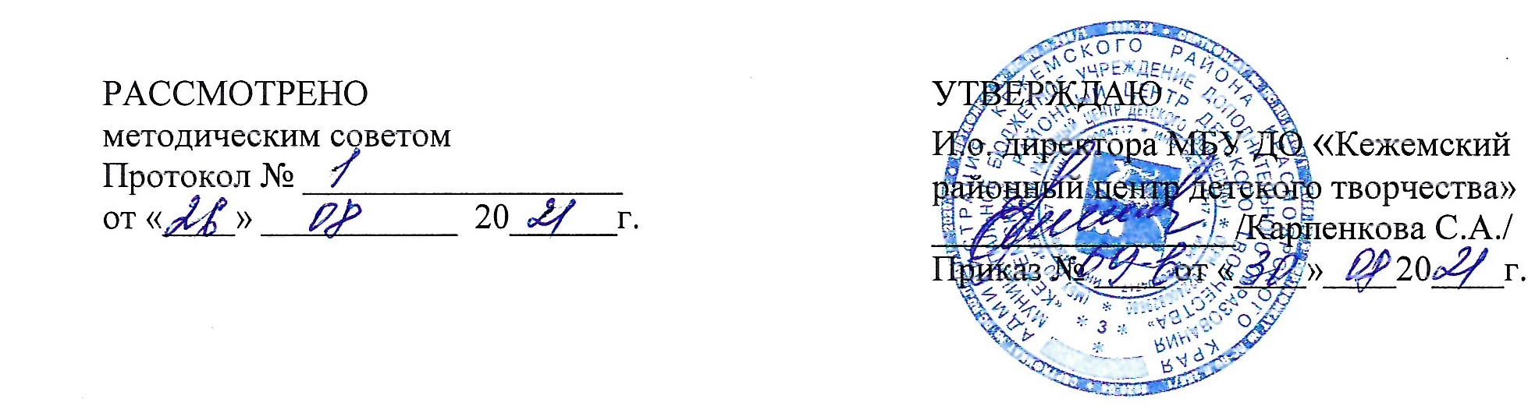

Дополнительная общеобразовательная общеразвивающая программа

«НАСТОЛЬНЫЙ ТЕННИС»

Направленность: физкультурно-спортивная

Возраст обучающихся: 7-15 лет

Уровень: ознакомительный, базовый

Срок реализации: 2 года

Автор-составитель:
Кочегаров Станислав Геннадьевич,
педагог дополнительного образования

Кодинск
2021

РАЗДЕЛ I. КОМПЛЕКС ОСНОВНЫХ ХАРАКТЕРИСТИК ПРОГРАММЫ

  - Пояснительная записка

Дополнительная общеобразовательная общеразвивающая программа «Настольный теннис» разработана в соответствии с нормативно-правовыми документами:
- Федеральным Законом от 29.12.2012 № 273-ФЗ «Об образовании в Российской Федерации»;
- Концепцией развития дополнительного образования, утвержденной распоряжением Правительства Российской Федерации от 04.09.2014 № 1726-р;
- Приказом Министерства Просвещения России от 09.11.2018 N 196
«Об утверждении Порядка организации и осуществления образовательной деятельности по дополнительным общеобразовательным программам»;
- Санитарными правилами СП 2.4.3648-20 «Санитарно-эпидемиологические требования к организациям воспитания и обучения, отдыха и оздоровления детей и молодёжи», Постановление Главного санитарного врача РФ № 28 от 28.09.2020;
- Письмом Министерства образования и науки РФ от 18.11.2015 г. № 09-3242 «О направлении методических рекомендаций по проектированию дополнительных общеразвивающих программ (включая разноуровневые программы), разработанных Минобрнауки России совместно с ГАОУ ВО «Московский государственный педагогический университет», ФГАУ «Федеральный институт развития образования», АНО ДПО «Открытое образование»;
- Уставом МБУ ДО «Кежемский районный центр детского творчества»,
- Положением о дополнительной общеразвивающей программе МБУ ДО «Кежемский районный центр детского творчества», приказ №3-а от 25.01.2021;
- Положением о рабочей программе к дополнительной общеразвивающей программе МБУ ДО «Кежемский районный центр детского творчества, приказ №3-а от 25.01.2021;
- Положением о мониторинге (оценке) результатов реализации дополнительных общеобразовательных общеразвивающих программ МБУ ДО «Кежемский районный центр детского творчества, приказ № 46-а от 26.05.2020.

Направленность дополнительной общеобразовательной общеразвивающей программы «Настольный теннис» – физкультурно-спортивная.

Актуальность
Дополнительное образование детей в свете актуальных государственных задач призвано способствовать самосовершенствованию, познанию и творчеству, формированию здорового образа жизни, профессиональному самоопределению, развитию физических качеств, интеллектуальных и нравственных способностей.
Программа «Настольный теннис» обусловлена необходимостью сохранения и укрепления здоровья, формирования навыков здорового образа жизни у подрастающего поколения.
Программа направлена на создание условий для развития личности ребенка, обеспечение его эмоционального благополучия, профилактику асоциального поведения, целостность процесса психического и физического здоровья детей. В условиях современной общеобразовательной школы у учащихся в связи с большими учебными нагрузками и объемами домашнего задания развивается гиподинамия. Решить, отчасти, данную проблему призвана настоящая программа, которая направлена на удовлетворение потребностей в движении, оздоровлении и поддержании функциональности детского организма.

Педагогическая целесообразность программы предполагает развитие и совершенствование у обучающихся основных физических качеств, формирование различных двигательных навыков. Систематические занятия настольным теннисом дают толчок к общему физическому развитию. Во время этой игры не только улучшается настроение, но и тренируется сердечная мышца, а также усиливается кровообращение и углубляется дыхание.
Программа решает задачи укрепления здоровья, расширения кругозора, формирования межличностных отношений в процессе освоения игры в настольный теннис. Практическая значимость изучаемого предмета заключается в положительном воздействии систематических занятий настольным теннисом на социализацию детей, становлению их как личности, ведению здорового образа жизни и формирования устойчивости психики к жизненным стрессовым ситуациям.

Новизна, отличительные особенности программы
Популярность настольного тенниса, активный интерес детей к этому виду спорта способствовали созданию при Кежемском районном центре детского творчества клуба «Серебряная ракетка», который на протяжении многих лет успешно реализует программы подготовки юных спортсменов-теннисистов.
Клуб призван способствовать самосовершенствованию, познанию и творчеству, формированию здорового образа жизни, профессиональному самоопределению, развитию физических, интеллектуальных и нравственных способностей, достижению уровня спортивных успехов сообразно способностям.
Дополнительная общеобразовательная общеразвивающая программа «Настольный теннис» представляет собой модификацию примерной программы спортивной подготовки для детско-юношеских спортивных школ «Настольный теннис» авторов Барчуковой Г.В., Воробьева В.А., Матыцина О.В. /Основная литература,5/. В основу данной программы положен учебный материал типовой программы для спортивно-оздоровительных групп и групп начальной подготовки.
Программа адаптирована в соответствии с действующими Санитарными правилами СП 2.4.3648-20 для учреждений дополнительного образования детей и актуальными требованиями к разработке и реализации дополнительных общеобразовательных общеразвивающих программ. Исходя из специфики, возможностей и условий Центра детского творчества программа сбалансирована по часам теоретических и практических занятий и реализуется через учебно-воспитательный процесс в клубе настольного тенниса «Серебряная ракетка».
В программе представлена модель построения системы многолетней тренировки, учебный план клуба настольного тенниса по годам обучения, определена общая последовательность изучения программного материала, которая позволяет тренеру придерживаться единого стратегического направления в учебно-тренировочном процессе.
Уровень программы – ознакомительный, базовый. На этапе начальной подготовки обучения игре в настольный теннис основное внимание уделяется разносторонней физической и функциональной подготовке с использованием средств ОФП, освоению базовых технических элементов и навыков игры.

Адресат программы, условия приёма
Программа рассчитана на детей 7-15 лет. У школьников наблюдается высокая потребность в двигательной активности. На протяжении школьного обучения усиливается волевая регулируемость двигательной активности, дети способны преодолевать определенные трудности физического и психического свойства. Школьники обладают огромным запасом двигательных умений и навыков и способны осознанно пользоваться ими на занятиях физической культурой и спортом. Координация и двигательная активность детей при целенаправленной педагогической работе успешно развиваются и совершенствуются, движения детей приобретают слаженность, уверенность, стремительность, легкость, организм оздоравливается.
На обучение зачисляются все дети, желающие заниматься настольным теннисом без отбора и предварительной подготовки.
Учебные группы комплектуются с учетом возраста и степени подготовленности занимающихся. Так как программа доступна для детей широкой возрастной группы, целесообразно объединять в учебные группы детей 7-11 лет, 12-15 лет. Дети, имеющие навыки игры, могут быть приняты по результатам контрольно0приёьных испытаний на 2-ой (3-ий) год обучения.
В соответствии с СП 2.4.3648-20 «Санитарно-эпидемиологические требования к организациям воспитания и обучения, отдыха и оздоровления детей и молодёжи» все занимающиеся в спортивных детских объединениях обязаны проходить медицинский и врачебный контроль. На занятия по настольному теннису дети допускаются только при наличии соответствующего заключения врача-педиатра.
При наличии медицинского допуска образовательная программа доступна для детей с ОВЗ на условиях инклюзии.
Количественный состав учебной группы 1-го года обучения – 10-15 обучающихся, 2 года обучения - 10-12 обучающихся, 3 года обучения – 8-10 обучающихся.

Срок и режим реализации программы
Срок реализации программы – 3 года.
Учебный год по программе начинается 1 сентября и заканчивается 30 апреля (с связи с условиями работы педагога-совместителя).
Объем программы составляет:
- на 1 году обучения - 128 часов, в том числе 120 учебных часов и ≥8 резервных часов (ознакомительный уровень);
- на 2-3 годах обучения -192 часа, в том числе 180 учебных часов и ≥12 резервных часов (базовый уровень).
В соответствии с локальными актами учреждения количество резервных часов определяется календарным учебным графиком каждой учебной группы в зависимости от расписания. Резервное время расходуется на обобщение, закрепление изученного материала, индивидуальную тренировочную работу. Резервное время позволяет обеспечить своевременное выполнение программы в полном объеме при непроведении занятий из-за командировок педагога либо по другим причинам, а также создать условия для занятости детей в течение полного учебного года (до 38 учебных недель). Программа считается полностью выполненной при реализации учебного плана без учёта резервного времени [Нормативные документы, 2, 4].
По окончании годичного цикла тренировки юные теннисисты должны выполнить нормативные требования физической подготовленности (см. Приложение). Выполнение нормативов служит основанием для перевода на последующие года обучения по данной программе (Приложение 1).
Программа реализуется в рамках сетевого взаимодействия МБУ ДО «Кежемский районный центр детского творчества» и МБУ «Кодинская средняя общеобразовательная школа № 4». Занятия проходят в спортивном зале школы. Режим занятий согласовывается с администрацией школы и может меняться в течение учебного года.
Занятия на 1 году обучения проводятся 2 раза в неделю по 2 академических часа (2х45 минут) с перерывом 10-15 минут. Возможно также проведение занятий 4 раза в неделю по 1 академическому часу либо 1 раз в неделю – 2 часа, два раза в неделю – по 1 часу.
Занятия на 2-3 годах обучения проводятся 3 раза в неделю по 2 академических часа (2х45 минут) с перерывом 10-15 минут.

Форма реализации программы - очная. Во время актированных дней, во время самоизоляции возможна работа с обучающимися с использованием дистанционных технологий и электронного обучения.
Программа реализуется через следующие формы учебно-тренировочного процесса: групповые учебно-тренировочные и теоретические занятия, участие в соревнованиях.
Основной формой являются тренировочные практические занятия, проводимые под руководством тренера по общепринятой схеме согласно расписанию. Теоретические занятия и занятия по психологической подготовке могут проводиться отдельно (лекции, знакомства с Интернет-сайтами, тренинги) и в комплексе с практическими занятиями (в виде беседы, объяснения, рассказа в течение 10-12 минут в начале практического занятия). Для проведения занятий по психологической подготовке может приглашаться психолог.

Учащиеся, прошедшие полный курс обучения по программе и выполнившие все нормативы и зачетные требования, получают сертификат МБУ ДО «Кежемский районный центра детского творчества» о получении дополнительного образования по дополнительной общеобразовательной общеразвивающей программе «Настольный теннис».

  - Цели и задачи программы

Цель: Содействие всестороннему физическому и личностному развитию, разносторонней физической подготовке, укреплению здоровья обучающихся, формированию социально-личностных и коммуникативных компетентностей через систематические занятия настольным теннисом и клубные формы работы с детьми.

Задачи:
Личностные
- формирование мотивации к ведению здорового образа жизни;
- развитие познавательного интереса к избранному виду спорта;
- развитие коммуникативных навыков позитивного общения с педагогом и другими участниками образовательного процесса;
- развитие волевых качеств личности: упорства, целеустремлённости и спортивного характера;
- формирование объективной самооценки собственных действий и достижений;
- воспитание умения преодолевать психологический барьер при поражении на соревнованиях.

Метапредметные
Метапредметные задачи представляют формирование регулятивных и коммуникативных учебных действий.
Регулятивные УУД:
- обучение самоорганизации, планированию своей занятости и времени;
- обучение планированию и корректировке физической нагрузки в зависимости от индивидуальных особенностей, состояния здоровья, физического развития, физической подготовленности;
- обучение планированию своей работы по овладению новыми двигательными навыками;
- формирование навыков самоанализа и формирование адекватной самооценки, в том числе умения соотносить результат своей деятельности с целью или с образцом, предложенным педагогом.
Познавательные УУД:
- обучение работе с информацией (получение, анализ, применение в учебно-тренировочном процессе и саморазвитии, передача другим людям);
- стимулирование познавательной активности: развитие умения находить ответы на вопросы, решать проблемы, возникающие в процессе учебно-тренировочного процесса.
Коммуникативные УУД:
- развитие умений участвовать в диалоге с другими учащимися, педагогом, оформлять свои мысли и высказывать их в доступной для всех форме, отвечать на вопросы по теме в выбранном виде деятельности, слушать и понимать педагога и других учащихся, высказывать аргументированное мнение.
Предметные
- воспитание устойчивого интереса к занятиям настольным теннисом;
- обеспечение необходимыми знаниями в области физической культуры и спорта: спортивные игры, настольный теннис;
- развитие двигательных способностей;
- развитие координации и специальных физических способностей: гибкости, быстроты, ловкости;
- обучение технике и тактике настольного тенниса;
- обучение атакующему и защитному стилю игры;
- воспитание игрового мышления;
- формирование навыков самостоятельных занятий физическими упражнениями – настольным теннисом, во внеучебное время;
- обучение судейству соревнований по настольному теннису.
  - Учебный план программы
Таблица 1
Учебный план
дополнительной общеобразовательной общеразвивающей программы
«Настольный теннис»

№ | Разделы подготовки | Год обучения |  |  | Формы контроля
№ | Разделы подготовки | 1 | 2 | 3 | Формы контроля
1. | Общая физическая подготовка | 36 | 42 | 34 | Сдача нормативов
2. | Специальная физическая подготовка | 30 | 52 | 48 | Выполнение специальных упражнений
3. | Технико-тактическая подготовка | 44 | 72 | 84 | Выполнение контрольных элементов техники и тактики
4. | Теоретическая подготовка | 4 | 8 | 8 | Беседа, опрос
5. | Психологическая подготовка | 2 | 2 | 2 | Педагогическое наблюдение
4. | Контрольно-переводные испытания | 4 | 4 | 4 | Сдача нормативов
6. | Соревнования* | Согласно календарного плана спортивных мероприятий |  |  | Результативность участия в соревнованиях, педагогическое наблюдение
Всего по программе  (количество учебных часов) |  | 120 | 180 | 180
Резервное время  (количество резервных часов) |  | ≥8 |  | ≥12 | Педагогическое наблюдение
Итого |  | ≥128 | 180 | ≥192

* Соревнования являются не только средством определения результативности, но и формой освоения программы, поэтому соревнования могут проводиться в рамках часов учебно-тренировочного процесса и не выходить за пределы общего количества часов образовательной программы либо проводиться в свободное от учебных занятий время.

1.4. Содержание учебного плана программы

На каждом году обучения содержание программы в разделах «Общая физическая и специальная физическая подготовка», «Технико-тактическая подготовка» строится из представленного ниже учебно-тренировочного материала. На первом году обучения происходит освоение базовых приёмов игры в настольный теннис, на 2-3 годах обучения осуществляется отработка и совершенствование умений и навыков игры.

Общая физическая и специальная физическая подготовка*

Бег на дистанцию 60 м
Бег по «восьмерке»
Бег боком вокруг стола
Перенос мячей
Отжимания в упоре от стола
Подъем из положения лежа в положение сидя
Прыжки со скакалкой одинарные
Прыжки со скакалкой двойные
Прыжки в длину с места
Завершающий удар на дальность отскока мяча

Технико-тактическая подготовка

Базовая техника

Хватка ракетки.
Овладение правильной хваткой ракетки. Многократное повторение хватки ракетки и основной стойки в простых условиях и упражнениях.

Жонглирование мячом.
Упражнения с мячом и ракеткой:
- броски мяча правой (левой) рукой об пол, партнеру, о стену с ловлей мяча правой и левой руками сверху и снизу, перебрасывание мяча с одной руки на другую, подбрасывание мяча вверх с ловлей двумя, одной рукой;
- различные виды жонглирования мячом, подвешенным «на удочке», подброс мяча правой, левой сторонами ракетки, двумя сторонами поочередно, удары о стенку правой, левой сторонами ракетки, двумя сторонами поочередно;
- различные виды жонглирования мячом: удары по мячу правой, левой сторонами ракетки, двумя сторонами поочередно, удары по мячу на разную высоту (выше и ниже уровня глаз) с последующей ловлей мяча ракеткой без отскока от нее правой и левой стороной ракетки, удары по мячу поочередно ребром ракетки и ее игровой поверхностью;
- упражнения с ракеткой и мячом в движении – шагом, бегом, бегом с жонглированием разными сторонами ракетки и двумя сторонами ракетки поочередно; то же с поворотами, изменением направления бега, шагом, бегом с мячом, лежащим на поверхности игровой плоскости ракетки;
- удары справа и слева ракеткой по мячу у тренировочной стенки, у приставленной к столу половинке стола или тренировочной стенке – серийные (на точность безошибочных попаданий) удары, одиночные удары;
- удар на столе по мячам, удобно выбрасываемым (отбиваемым) тренером, партнером, тренажером;

___________________________________
* Описание упражнений см. «Настольный теннис: Примерная программа спортивной подготовки для детско-юношеских спортивных школ, специализированных детско-юношеских школ олимпийского резерва, школ высшего спортивного мастерства /5/.

- сочетание ударов справа и слева у тренировочной стенки, у приставленной к столу половинке стола или тренировочной стенке, по мячам выбрасываемым (отбиваемым) тренером, партнером, тренажером.

Овладение базовой техникой с работой ног.
После освоения элементарных упражнений с мячом и ракеткой рекомендуется переход к изучению техники простейших ударов:
- разучивание и имитация исходных ударов для основных позиций – положение ног, разворот туловища, форма замаха, положение руки по отношению к туловищу, положение ракетки, кисти, предплечья, плеча;
- многократное повторение ударного движения на разных скоростях (сначала – медленное, затем – ускоренное) без мяча, с мячом у стенки;
- игра на столе с тренером (партнером) одним видом удара (только справа или только слева), а затем сочетание ударов справа и слева; свободная игра ударами на столе.

Овладение техникой ударов по мячу на столе.
После освоения занимающимися игры на столе ударами из различных точек применяются следующие упражнения:
- упражнения с придачей мячу вращения: удары по мячу левой и правой стороной ракетки после его отскока от пола; удары по мячу левой и правой стороной ракетки без отскока от пола; удары по мячу левой и правой стороной ракетки у тренировочной стенки, удары по мячу левой и правой стороной ракетки на половинке стола, приставленной к стене; удары по мячу левой и правой стороной ракетки при игре с тренером, партнером, тренажером;
- имитация ударов накатом, подрезкой у зеркала без ракетки, с ракеткой, на простейших тренировочных тренажерах;
- имитация передвижений влево-вправо-вперед-назад с выполнением ударных действий – одиночные передвижения и удары, серийные передвижения и удары;
- имитация передвижений в игровой стойке со сменой зон (передвижения влево-вправо, вперед-назад по «треугольнику» - вперед-вправо-назад, вперед-влево-назад);
- имитация ударов с замером времени – удары справа, слева и их сочетание.

Базовая тактика

Игра на столе с тренером (партнером, тренажером) по направлениям на большее количество попаданий в серии:
- игра одним (двумя) ударом из одной точки в одном, двух, трех направлениях; игра одним видом удара из двух, трех точек в одном (в разных) направлении;
- выполнение подач разными ударами;
- игра накатом – различные варианты по длине полета мяча, по направлениям полета мяча, сочетание накатов справа и слева;
- игра срезкой и подрезкой – различные варианты по длине полета мяча, по направлениям полета мяча, сочетание накатов справа и слева;
- игра на счет разученными ударами;
- игра со своего стола с коротких и длинных мячей;
- групповые игры; «Круговая», «Дворник», «Один против всех», «круговая – с тренером» и другие.

Теоретическая подготовка

1 год обучения
Гигиенические требования к занимающимся спортом. Значение режима дня, утренней гимнастики, закаливания для юного спортсмена. Гигиенические требования к спортивной одежде и обуви.
Требования безопасности при занятиях настольным теннисом.
Основные сведения о технике игры. Значение техники для роста спортивного мастерства.
Основные моменты организации и проведения спортивных соревнований.

2 год обучения
История развития настольного тенниса в мире и нашей стране.
Правильный режим дня для спортсмена. Режим дня во время соревнований. Рациональное чередование различных видов деятельности.
Простудные и инфекционные заболевания у спортсменов. Причины и профилактика. Закаливание организма спортсмена.
Средства и методы технической подготовки. Классификация приемов игры в настольный теннис. Анализ выполнения техники изучаемых приемов.
Виды спортивных соревнований. Установка на игру и разбор результатов игр. Задачи и значение предстоящих соревнований.

3 год обучения
Достижения теннисистов России на мировой арене.
Понятие о процессе спортивной подготовки. Взаимосвязь соревнований, тренировки и восстановления.
Сущность и значение планирования, его виды. Контроль подготовленности спортсменов. Результаты специальных контрольных нормативов. Индивидуальные показатели подготовленности по годам обучения.
Анализ выполнения техники изучаемых приемов игры. О взаимосвязи физической и тактической подготовки.
Основное содержание тактики и тактической подготовки. Стили игры и их особенности.
Правила соревнований по настольному теннису.
Установка на игру и разбор результатов игр. Задачи и значение предстоящих соревнований. Изучение условий предстоящих соревнований и разработка индивидуальных заданий каждому теннисисту.
Психологическая подготовка

Воспитание в процессе занятий спортом чувства необходимости занятий физической культурой, желания стать здоровым человеком, бодрым, сильным, выносливым, добиться высоких результатов.
Формирование устойчивого интереса к занятиям настольным теннисом, нравственных понятий, оценок, суждений.
Развитие и совершенствование у учебно-тренировочном процессе комплекса психологических качеств и способностей, необходимых для успешных выступлений в настольном теннисе: двигательной реакции, мышечно-двигательной чувствительности, устойчивости, интенсивности и объема внимания, двигательно-координационных способностей, эмоциональной устойчивости, высокой мотивации на достижение спортивных успехов.
Воспитание чувства ответственности перед коллективом.
Инициативность, самостоятельность и творческое отношение к занятиям.
Основные приемы создания готовности к конкретному соревнованию.

Контрольно-переводные испытания

Ежегодное выполнение нормативных требований физической подготовленности (Приложение 1).

Подготовка и участие в соревнованиях

Формирование умений применять изученные элементы техники и тактики в учебной, тренировочной и соревновательной играх.
Применение изученных технических и тактических действий в условиях тренировочной схватки с неизвестным партнером, партнерами разного роста, с более техничным партнером, с более сильным партнером.
Совершенствование знаний в правилах соревнований.
Воспитание качеств и формирование навыков, необходимых для планирования тактики проведения схватки и тактики участия в соревновании.
Освоение правил судейства. Судейство соревнований под руководством тренера.

Резервное время: используется на повторение и закрепление программного материала, отработку навыков и приемов игры в настольный теннис.

  - Прогнозируемые результаты

Личностные результаты
У учащегося будут сформированы:
- мотивация к ведению здорового образа жизни;
- коммуникативные навыки позитивного общения с педагогом и другими участниками образовательного процесса;
- волевые качества личности: упорство, целеустремлённость, заложены основы спортивного характера;
- база объективной самооценки собственных действий и достижений;
- способность преодолевать психологический барьер при поражении на соревнованиях.

Метапредметные результаты
Регулятивные УУД:
Учащийся научится:
- организовывать свое учебное место, своё время;
- планировать свою деятельность в ходе учебно-тренировочных занятий;
- планировать и корректировать физическую нагрузку в зависимости от индивидуальных особенностей, состояния здоровья, физического развития, физической подготовленности;
- соотносить результат своей деятельности с целью или с образцом, предложенным педагогом;
- планировать свою работу по овладению новыми двигательными навыками.
- оценивать результаты своей деятельности.

Познавательные УУД:
Учащийся научится:
- самостоятельно анализировать, сравнивать, группировать информацию;
- находить ответы на вопросы, решать проблемы, возникающие в процессе учебно-тренировочного процесса;
- передавать содержание полученной информации в сжатом или развернутом виде;
Коммуникативные УУД:
Учащийся научится:
- участвовать в диалоге с другими учащимися, педагогом;
- оформлять свои мысли и высказывать их в доступной для всех форме;
- отвечать на вопросы по теме в выбранном виде деятельности;
- слушать и понимать педагога и других учащихся;
- высказывать аргументированное мнение.

Предметные
В результате обучения у учащегося:
- сформирован устойчивый интерес к занятиям настольным теннисом;
- имеются необходимые знания в области физической культуры и спорта: спортивные игры, настольный теннис;
- развиты двигательные способности в соответствии с возрастом и уровнем физической подготовки;
- развита координация и специальные физические способности: гибкость, быстрота, ловкость в соответствии с возрастными и индивидуальными особенностями;
- освоены основы техники и тактики настольного тенниса;
- освоены на начальном уровне атакующий и защитный стиль игры;
- заложены основы игрового мышления;
- сформированы устойчивые навыки самостоятельных занятий физическими упражнениями – настольным теннисом, во внеучебное время;
- имеются знания и начальные навыки судейства соревнований по настольному теннису.

Зачетные требования и приемно-переводные нормативы по общефизической и специальной подготовке представлены в Приложении.

РАЗДЕЛ II. КОМПЛЕКС ОРГАНИЗАЦИОННО-ПЕДАГОГИЧЕСКИХ УСЛОВИЙ

  - КАЛЕНДАРНЫЙ УЧЕБНЫЙ ГРАФИК
Таблица 2
Календарный учебный график
дополнительной общеобразовательной общеразвивающей программы
«Настольный теннис»

№ п/п | Год обучения | Дата начала занятий | Дата окончания занятий | Кол-во учебных недель | Количество учебных дней | Количество учебных часов | Количествво резервных часов | Всего часов в учебном году | Режим занятий | Сроки проведения промежуточной, итоговой аттестации
1 | 1 | 01.09 | 30.04 | ≥32 | ≥64 | 120 | ≥8 | ≥128 | 2 раза в неделю по  2 часа | декабрь, апрель
2 | 1 | 01.09 | 30.04 | ≥32 | ≥128 | 120 | ≥8 | ≥128 | 4 раза в неделю по  1 часу | декабрь, апрель
3 | 1 | 01.09 | 30.04 | ≥32 | ≥96 | 120 | ≥8 | ≥128 | 1 раз в неделю  2 часа, 2 раза в неделю по 1 часу | декабрь, апрель
4 | 2-3 | 01.09 | 30.04 | ≥32 | ≥96 | 180 | ≥12 | ≥192 | 3 раза в неделю по  2 часа | декабрь, апрель
В соответствии с Положением о дополнительной общеобразовательной общеразвивающей программе, Положением о рабочей программе к дополнительной общеобразовательной общеразвивающей программе МБУ ДО «Кежемский районный центр детского творчества [Нормативно-правовые документы, 2,4] календарный учебный график каждой учебной группы представлен в рабочей программе к дополнительной общеразвивающей программе «Настольный теннис».

  - УСЛОВИЯ РЕАЛИЗАЦИИ ПРОГРАММЫ

Материально-техническое обеспечение программы
Программа реализуется в рамках сетевого взаимодействия МБУ ДО «Кежемский районный центр детского творчества» и МБУ « Кодинская средняя общеобразовательная школа № 4».
Тренировочные занятия проходят в спортивном зале школы, в котором обеспечено соблюдение действующих Санитарных правил СП 2.4.3648-20, оборудованном всем необходимым инвентарём для реализации программы физкультурно-спортивной направленности.

Теоретические занятия и занятия по психологической подготовке могут проходить как в спортивном зале, так и в учебном кабинете центра детского творчества, оборудованном учебной мебелью, компьютером с выходом в интернет, экраном, проектором.

Образовательные программы клуба юных теннисистов «Серебряная ракетка» оснащены всем необходимым для эффективной организации учебно-тренировочного процесса:
Стол теннисный | 8 шт
Сетка для стола | 6 шт
Секундомер | 1 шт
Набор теннисный | 13 шт
Свисток судейский | 1 шт
Мяч теннисный | 78 шт
Набор теннисных мячей | 1 шт
Ракетка | 18 шт
Накладки для настольного тенниса | 12 шт
Чехол для настольного тенниса | 2 шт
Счетчики для ведения счета | 4 шт
Скакалки | 8 шт
Ракетки для игры в бадминтон | 4 шт
Тенисная пушка | 1 шт

В учебно-тренировочном процессе при обучении и совершенствовании технических приемов настольного тенниса и развития специальных физических качеств теннисистов широко применяется нестандартное оборудование, разработанное основателем клуба (Приложение 2):
Вращающиеся на палочках березовые шарики (для изучения и совершенствования накатов слева и справа) | 8 шт
Тренажер для совершенствования сложных подач с двойным вращением | 1 шт
Тренажер для обучения и совершенствования топ-спина | 1 шт
Тяжелые ракетки для развития специальных физических качеств теннисиста | 3 шт
Набивные мячи для развития мышц рук, туловища, ног | 4 шт

Информационное обеспечение
- Клуб любителей настольного тенниса: [Электронный ресурс]. ttennis-luga.ucoz.ru, 2007-2021. - URL: Сайт любителей настольного тенниса. г.Луга - Книжная полка (ucoz.ru)
- Федерация настольного тенниса России: [Электронный ресурс]. Федерация настольного тенниса России , 2012-2021. - URL: Федерация настольного тенниса России (ttfr.ru)
- СПОРТ. РДШ. РФ. Здоровый образ жизни : [Электронный ресурс]. спорт.рдш.рф, 2021. - URL: ЗОЖ – все о здоровом образе жизни (xn--d1axz.xn--p1ai)
- Школьный спорт: [Электронный ресурс]. школьный спорт.24.рф, 2021.- URL: Школьный Спорт (xn--24-ylcdfmfdilip2e3bn.xn--p1ai)
- Журнал «Спорт в школе» : [Электронный ресурс]. ИД Первое сентября, 2009-2021. - URL: Журнал «Спорт в школе» (1sept.ru)
- Электронные образовательные ресурсы по физической культуре : [Электронный ресурс]. Инфоурок, 2018-2021 - URL: Электронные образовательные ресурсы по физической культуре (infourok.ru)
- Начальное обучение игре в настольный теннис : [Электронный ресурс]. 2012. СD-ROM.

Кадровые условия
Программа разработана и реализуется педагогом, который имеет профессиональный уровень, соответствующий требованиям профессионального стандарта, обладает профессионально-личностными компетенциями, необходимыми для оказания качественных дополнительных образовательных услуг и способен к эффективной организации обучения детей младшего школьного возраста.
Кочегаров Станислав Геннадьевич– руководитель клуба настольного тенниса «Серебряная ракетка», педагог дополнительного образования первой квалификационной категории, стаж тренерской работы со школьниками более 20 лет.
  - ФОРМЫ АТТЕСТАЦИИ И ОЦЕНОЧНЫЕ МАТЕРИАЛЫ

В качестве критериев оценки результативности реализации программы используются следующие показатели:
- стабильность состава занимающихся;
- динамика прироста индивидуальных показателей физической подготовленности занимающихся;
- уровень освоения основ техники игры в настольный теннис, навыков гигиены и самоконтроля;
- уровень развития личностных (нравственных и волевых) качеств юных спортсменов.

Контрольные нормативы и требования для приема и перехода занимающихся на последующие годы обучения Приложении 1.

Основными формами подведения итогов реализации дополнительной образовательной программы «Настольный теннис» являются открытые занятия, соревнования различного уровня.

Методы оценки результативности в соответствии с разделом программы применяются следующие:
- беседа,
- опрос,
- сдача контрольных нормативов (см. Приложение 1),
- выполнение специальных упражнений,
- выполнение контрольных элементов техники и тактики,
- педагогическое наблюдение.

Формой промежуточного и итогового контроля является также мониторинг результатов реализации программы. Предметные, личностные, метапредметные результаты освоения программы фиксируются в течение учебного года в диагностических картах мониторинговых исследований в соответствии с Положением о мониторинге (оценке) результатов реализации дополнительных общеобразовательных общеразвивающих программ МБУ ДО «Кежемский районный центр детского творчества» [Нормативные документы, 3], см. по ссылке.
- Изучение уровня развития качеств личности обучающихся (адаптированный вариант метода изучения воспитанности М.И. Шиловой) –проводится трижды (октябрь, январь, май).
- Мониторинг результатов обучения по дополнительной образовательной программе (теоретическая подготовка, практическая подготовка, ключевые общеобразовательные компетенции) – проводится дважды (по окончанию I полугодия и учебного года).
Данные мониторинга обрабатываются педагогом совместно с психологом. Полученная информация позволяет не только оценить результативность образовательной работы по программе, но и определить индивидуальную траекторию продвижения каждого подростка и всего детского коллектива, определить направления как индивидуальной образовательной работы, так и воспитательной работы с учебными группами.
Такой подход позволяет определять результативность реализации программы не только по рекордным достижениям отдельных обучающихся, но и по динамике личностного и познавательного развития каждого члена клуба.

2.4. МЕТОДИЧЕСКИЕ МАТЕРИАЛЫ

Программа составлена с учётом общедидактических принципов и ведущих положений педагогики, психологии, теории и методики физического воспитания и развития школьников.

Основными педагогическими принципами работы тренера-преподавателя являются последовательность и преемственность заданий и упражнений, переход от простого к сложному.
Общая направленность многолетней подготовки юных спортсменов на протяжении обучения по программе следующая:
- постепенный переход от обучения приемам игры и тактическим действиям к их совершенствованию на базе роста физических и психических возможностей;
- планомерное прибавление вариативности выполнения приемов игры и широты взаимодействий с партнерами;
- переход от общеподготовительных средств к наиболее специализированным для теннисистов;
- величение собственно соревновательных упражнений в процессе подготовки;
- постепенное, планомерное увеличение объема тренировочных нагрузок.

Достаточно высоких результатов при подготовке теннисистов можно добиться только при комплексном решении задач обучения, тренировки и всестороннего физического развития. На этапе начальной подготовки эта проблема решается за счет комплексных занятий. Так, теоретические занятия и занятия по психологической подготовке могут проводиться самостоятельно и в комплексе с практическими занятиями (в виде беседы, рассказа в течение 10-12 минут в начале практического занятия). Для проведения занятий по психологической подготовке может приглашаться психолог.
Основная задача групп начальной подготовки – воспитывать интерес к занятиям настольным теннисом в повседневной жизни. Тренировка должна быть увлекательной и многообразной. Следует формировать целостные двигательные конструкции базовой техники, применять тактические задания с использованием освоенных технических элементов. Развивать способность к наблюдению и дифференцированию. Начать ознакомление со специальными теоретическими знаниями по настольному теннису. Проводить всестороннюю физическую подготовку. Главный акцент делается на воспитание скоростных и координационных способностей. Средствами, адекватными возрастному этапу, развивается аэробная выносливость. Строго контролируется объем и интенсивность нагрузок.

В учебно-тренировочном процессе используется система традиционных педагогических методов (Е.Я. Голант, И.Т. Огородников, C.И. Перовский):
- словесные методы (рассказ, беседа, лекция и пр.);
- наглядные (показ, демонстрация и пр.);
- практические (выполнение физических упражнений, отработка приёмов, учебные и тренировочные схватки и пр.).

В рамках реализации программы используется дидактический материал:
- методическая литература для педагога ( см. Список литературы);
- рекомендованные литературные источники для родителей и детей (см. Список литературы);
- разработки занятий, в том числе для дистанционного обучения;
- памятки, буклеты для обучающихся и родителей по здоровому образу жизни, правилам спортивной подготовки;
- медиапрезентации и видеоматерталы по теоретическому содержанию программы и психологической подготовке;
- положения конкурсных мероприятий;
- диагностические карты мониторинга результативности реализации образовательной программы [Нормативные документы, 3];
- инструкции по технике безопасности.

2.5. РАБОЧАЯ ПРОГРАММА

В соответствии с Положением о дополнительной общеобразовательной общеразвивающей программе МБУ ДО «Кежемский районный центр детского творчества», Положением о рабочей программе к дополнительной общеобразовательной общеразвивающей программе МБУ ДО «Кежемский районный центр детского творчества [Нормативно-правовые документы, 2,4] для каждой учебной группы по программе «Настольный теннис. Начальная подготовка» составляется рабочая программа, содержащая особенности организации образовательного процесса для конкретного контингента обучающихся и условий реализации программы, календарный учебный график, календарно-тематический план.
2.6. СПИСОК ЛИТЕРАТУРЫ

Нормативно-правовые документы

- Письмо Министерства образования и науки РФ от 18.11.2015 г. № 09-3242 «О направлении методических рекомендаций по проектированию дополнительных общеразвивающих программ (включая разноуровневые программы), разработанных Минобрнауки России совместно с ГАОУ ВО «Московский государственный педагогический университет», ФГАУ «Федеральный институт развития образования», АНО ДПО «Открытое образование»: [Электрон.ресурс]. URL: /http://www.consultant.ru/document/cons_doc_LAW_253132/ (Дата обращения 15.08.2021).
- Положение о дополнительной общеразвивающей программе МБУ ДО «Кежемский районный центр детского творчества» [Электрон.ресурс] // Официальный сайт МБУ ДО «Кежемский районный центр детского творчества. - 2021. URL: https://www.cdt-kodinsk.net/lokalnye-akty (Дата обращения 15.08.2021).
- Положение о мониторинге (оценке) результатов реализации дополнительных общеобразовательных общеразвивающих программ МБУ ДО «Кежемский районный центр детского творчества» [Электрон.ресурс] // Официальный сайт МБУ ДО «Кежемский районный центр детского творчества. - 2021. URL: https://www.cdt-kodinsk.net/lokalnye-akty (Дата обращения 15.08.2021).
- Положение о рабочей программе к дополнительной общеразвивающей программе МБУ ДО «Кежемский районный центр детского творчества [Электрон.ресурс] // Официальный сайт МБУ ДО «Кежемский районный центр детского творчества. - 2021. URL: https://www.cdt-kodinsk.net/lokalnye-akty (Дата обращения 15.08.2021).
- Постановление Главного государственного санитарного врача РФ от 28.09.2020 N 28 «Об утверждении санитарных правил СП 2.4.3648-20 «Санитарно-эпидемиологические требования к организациям воспитания и обучения, отдыха и оздоровления детей и молодежи» (вместе с «СП 2.4.3648-20. Санитарные правила...») (Зарегистрировано в Минюсте России 18.12.2020 N 61573) [Электрон.ресурс] // Консультант Плюс. - 2014. URL: http://www.consultant.ru/document/cons_doc_LAW_371594/ (Дата обращения 15.08.2021).
- Приказ Минпросвещения России от 09.11.2018 N 196 (ред. от 30.09.2020) «Об утверждении Порядка организации и осуществления образовательной деятельности по дополнительным общеобразовательным программам» (Зарегистрировано в Минюсте России 29.11.2018 N 52831) [Электрон.ресурс] // Консультант Плюс. - 2014. URL: http://www.consultant.ru/document/cons_doc_LAW_312366/ (Дата обращения 15.08.2021).
- Распоряжение Правительства РФ от 04.09.2014 N 1726-р «Об утверждении Концепции развития дополнительного образования детей» [Электрон. ресурс] // Консультант Плюс. - 2014. URL: http://www.consultant.ru/document/cons_doc_LAW_168200 (Дата обращения 15.08.2021).
- Устав МБУ ДО «Кежемский районный центр детского творчества» [Электрон.ресурс] // Официальный сайт МБУ ДО «Кежемский районный центр детского творчества.-2021.- URL: https://www.cdt-kodinsk.net/svedeniya-ob-obrazovatelnoj-organiz (Дата обращения 15.08.2021).
- Федеральный закон «Об образовании в Российской Федерации» от 29.12.2012 N 273-ФЗ [Электрон.ресурс] // Консультант Плюс. - 2019. URL: http://www.consultant.ru/document/cons_doc_LAW_140174/ (Дата обращения 15.08.2021).

Основная литература
- Барчукова Г. В.
- Захаров Г.С. Настольный теннис: Теоретические основы. – Ярославль: Верхне-Волжское кн. изд-во, 1990.
- Клуб любителей настольного тенниса: [Электронный ресурс]. ttennis-luga.ucoz.ru, 2007-2021. - URL: Сайт любителей настольного тенниса. г.Луга - Книжная полка (ucoz.ru) (Дата обращения 15.08.2021).
- Матыцин О.В. Многолетняя подготовка юных спортсменов в настольном теннисе. -М.: Теория и практика физической культуры, 2001.
- Настольный теннис. Правила соревнований. Подробные правила настольного тенниса (с приложениями), 2012.
- Настольный теннис: Примерная программа спортивной подготовки для спортивных детско-юношеских школ, специализированных детско-юношеских школ олимпийского резерва (этапы спортивного совершенствования), школ спортивного высшего мастерства. – М.: Советский спорт, 2004.
- Настольный теннис: Учебная программа для ДЮСШ и СДЮШОР (методическая часть) / Сост. С.Д. Шпрах. – М.: Советский спорт, 1990.
- Начальное обучение игре в настольный теннис : [Электронный ресурс]. 2012. СD-ROM.
- Начальное обучение игре настольный теннис. Методическое пособие – Казань: КФУ, 2014.
- Правила настольного тенниса. - М., 2002.
- СПОРТ. РДШ. РФ. Здоровый образ жизни : [Электронный ресурс]. спорт.рдш.рф, 2021. - URL: ЗОЖ – все о здоровом образе жизни (xn--d1axz.xn--p1ai) (Дата обращения 15.08.2021).
- Теория и методика настольного тенниса: учебник для студ. высш. учеб. заведений / Г. В. Барчукова, В.М. Богушас, О.В. Матыцин; под ред. Г. В. Барчуковой. — М. : Издательский центр «Академия», 2006. — 528 с.
- Управление подготовкой спортсменов в настольном теннисе. Учебное пособие. - М.: Издательство Спорт, 2016
- Федерация настольного тенниса России: [Электронный ресурс]. Федерация настольного тенниса России , 2012-2021. - URL: Федерация настольного тенниса России (ttfr.ru) (Дата обращения 15.08.2021).

Дополнительная литература
- Амелин А.Н., Пашинин В.А. Настольный теннис (Азбука спорта).- М.: ФиС, 1999.
- Байгулов Ю.П. Настольный теннис: Вчера, сегодня, завтра М.: ФиС, 2000.
- Балайшите Л. От семи до… (Твой первый старт). - М.: ФиС, 1984.
- Барчукова Г.В. Современные подходы к формированию технико-тактического мастерства игроков в настольный теннис. – М.: РГАФК, 1997.
- Барчукова Г.В. Учись играть в настольный теннис – М.: Советский спорт, 1989.
- Барчукова Г.В., Шпрах С.Д. Игра, доступная всем. - М.: Знание, 1991.
- Журнал «Спорт в школе» : [Электронный ресурс]. ИД Первое сентября, 2009-2021. - URL: Журнал «Спорт в школе» (1sept.ru) (Дата обращения 15.08.2021).
- Иванов В.С. Теннис на столе – М.: Советский спорт, 1968.
- Культиясов Ю.К. Настольный теннис. - М.: Советский спорт, 1974.
- Марков К.К. Тренер – педагог и психолог. – Иркутск, 1999.
- Серова Л.К, Скачков Н.Г. Умей владеть ракеткой. - Л.: Лениздат, 1989.
- Фримерман Э.Я. Краткая спортивная энциклопедия. Настольный теннис. – М.: Издательство "Олимпия Пресс", 2005.
- Холодовский И.В. Играй в настольный теннис. – М.: Советский спорт, 1972.
- Шилова М.И. Теория и технология отслеживания результативности воспитания школьников //Классный руководитель, № 6 - 2000.
- Школьный спорт: [Электронный ресурс]. школьный спорт.24.рф, 2021.- URL: Школьный Спорт (xn--24-ylcdfmfdilip2e3bn.xn--p1ai) (Дата обращения 15.08.2021).
- Шлагер В. Настольный теннис. Руководство от чемпиона мира.- Издательство Эксмо, 2016.
- Электронные образовательные ресурсы по физической культуре : [Электронный ресурс]. Инфоурок, 2018-2021 - URL: Электронные образовательные ресурсы по физической культуре (infourok.ru) (Дата обращения 15.08.2021).

Литература для обучающихся и родителей

- Амелин А.Н., Пашинин В.А. Настольный теннис (Азбука спорта). - М.: ФиС, 1999.
- Балайшите Л. От семи до… (Твой первый старт). - М.: ФиС, 1984.
- Барчукова Г.В. Учись играть в настольный теннис – М.: Советский спорт, 1989.
- Барчукова Г.В., Шпрах С.Д. Игра, доступная всем. - М.: Знание, 1991.
- Иванов В.С. Теннис на столе – М.: Советский спорт, 1968.
- Клуб любителей настольного тенниса: [Электронный ресурс]. ttennis-luga.ucoz.ru, 2007-2021. - URL: Сайт любителей настольного тенниса. г.Луга - Книжная полка (ucoz.ru) (Дата обращения 15.08.2021).
- Марков К.К. Тренер – педагог и психолог. – Иркутск, 1999.
- Серова Л.К, Скачков Н.Г. Умей владеть ракеткой. - Л.: Лениздат, 1989.
- СПОРТ. РДШ. РФ. Здоровый образ жизни : [Электронный ресурс]. спорт.рдш.рф, 2021. - URL: ЗОЖ – все о здоровом образе жизни (xn--d1axz.xn--p1ai) (Дата обращения 15.08.2021).
- Теория и методика настольного тенниса: учебник для студ. высш. учеб. заведений / Г. В. Барчукова, В.М. Богушас, О.В. Матыцин; под ред. Г. В. Барчуковой. — М. : Издательский центр «Академия», 2006. — 528 с.
- Управление подготовкой спортсменов в настольном теннисе. Учебное пособие. - М.: Издательство Спорт, 2016
- Федерация настольного тенниса России: [Электронный ресурс]. Федерация настольного тенниса России , 2012-2021. - URL: Федерация настольного тенниса России (ttfr.ru) (Дата обращения 15.08.2021).
- Фримерман Э.Я. Краткая спортивная энциклопедия. Настольный теннис. – М.: Издательство "Олимпия Пресс", 2005.

ПРИЛОЖЕНИЕ 1

КОНТРОЛЬНЫЕ НОРМАТИВЫ И ТРЕБОВАНИЯ
ДЛЯ ПРИЕМА И ПЕРЕХОДА ЗАНИМАЮЩИХСЯ НА ПОСЛЕДУЮЩИЕ ГОДЫ ОБУЧЕНИЯ
ЭТАПОВ МНОГОЛЕТНЕЙ ПОДГОТОВКИ

НОРМАТИВЫ ПО ФИЗИЧЕСКОЙ ПОДГОТОВКЕ

Нормативы специальной физической подготовленности юных теннисистов

№ | Тесты | Возрастные группы
№ | Тесты | 7 – 8 лет |  | 9 – 10 лет |  | 11 – 12 лет |  | 13-15 лет
№ | Тесты | Результат | Очки | Результат | Очки | Результат | Очки | Результат | Очки
1. | Дальность отскока мяча, м | 3,5 – 4,5 | 1 – 11 | 4,55 – 5,55 | 12 – 32 | 5,6 – 6,45 | 33 - 50 | 6.46 – 7,45 | 51 – 75
2. | Бег по «восьмерке», с | 43 – 32,6 | 1 – 11 | 32,7 – 27 | 12 – 32 | 26,7 – 21 | 32 – 51 | 20,8 – 16,2 | 52 – 75
3. | Бег вокруг стола, с | 34 – 23,7 | 1 – 11 | 23,8 – 20,2 | 12 – 30 | 20,1 – 18,2 | 31 – 50 | 18,1 – 15,7 | 51 – 75
4. | Перенос мячей, с | 54 – 45 | 1 – 10 | 44,5 – 35 | 11 – 30 | 34,8 – 31 | 31 – 50 | 30,8 – 26 | 51 – 75
5. | Отжимание от стола, раз/мин | 25 – 35 | 1 – 11 | 36 – 45 | 12 – 30 | 45,5 – 55 | 31 – 50 | 55.5 – 67,5 | 51 – 75
6. | Подъем в сед из положения лежа, раз/мин | 15 – 20 | 1 – 12 | 21 – 27 | 13 – 31 | 28 – 34 | 32 – 50 | 35 – 47 | 51 – 75
7. | Прыжки со скакалкой одинарные за 45 с | 65 – 75 | 1 – 11 | 76 – 94 | 12 – 30 | 95 – 114 | 31 – 50 | 115 – 127 | 51 – 75
8. | Прыжки со скакалкой двойные за 45 с | 25 – 35 | 1 – 11 | 35 – 64 | 12 – 30 | 55 – 74 | 31 – 50 | 75 – 87 | 51 – 75
9. | Прыжок в длину с места, см | 103 – 113 | 1 – 11 | 114 – 152 | 12 – 31 | 154 – 190 | 32 – 50 | 191 – 215 | 51 – 75
10. | Бег 60 м, с | 13,8 – 12,0 | 1 – 10 | 11,9 – 10,95 | 11 – 30 | 10,9 – 10,14 | 31 – 50 | 10,1 – 9,14 | 51 – 75

Нормативы специальной физической подготовленности юных теннисисток

№ | Тесты | Возрастные группы
№ | Тесты | 7 – 8 лет |  | 9 – 10 лет |  | 11 – 12 лет |  | 13-15 лет
№ | Тесты | Результат | Очки | Результат | Очки | Результат | Очки | Результат | Очки
1. | Дальность отскока мяча, м | 3,4 – 4,4 | 1 – 11 | 4,45 – 5,40 | 12 – 31 | 5,44– 6,20 | 32 - 51 | 6,23 – 69,2 | 52 – 75
2. | Бег по «восьмерке», с | 47 – 37 | 1 – 11 | 36,7 – 31 | 12 – 31 | 30,7 – 25 | 32 – 51 | 24,7 – 17,8 | 52 – 75
3. | Бег вокруг стола, с | 34 – 24 | 1 – 11 | 23,9 – 22,1 | 12 – 30 | 22,0 – 20,1 | 31 – 50 | 20,0 – 17,6 | 51 – 75
4. | Перенос мячей, с | 54 – 45 | 1 – 10 | 44,6 – 37 | 11 – 30 | 36,8 – 33 | 31 – 50 | 32,8 – 28 | 51 – 75
5. | Отжимание от стола, раз/мин | 10 – 20 | 1 – 11 | 21 – 30 | 12 – 30 | 31,5 – 40 | 31 – 50 | 40,5 – 52,5 | 51 – 75
6. | Подъем в сед из положения лежа, раз/мин | 15 – 20 | 1 – 12 | 21 – 27 | 13 – 31 | 28 – 34 | 32 – 50 | 35 – 47 | 51 – 75
7. | Прыжки со скакалкой одинарные за 45 с | 65 – 75 | 1 – 11 | 76 – 94 | 12 – 30 | 95 – 114 | 31 – 50 | 115 – 127 | 51 – 75
8. | Прыжки со скакалкой двойные за 45 с | 25 – 35 | 1 – 11 | 35 – 64 | 12 – 30 | 55 – 74 | 31 – 50 | 75 – 87 | 51 – 75
9. | Прыжок в длину с места, см | 106 – 116 | 1 – 11 | 117 – 136 | 12 – 31 | 137 – 155 | 32 – 50 | 156 – 180 | 51 – 75
10. | Бег 60 м, с | 14,0 – 13,1 | 1 – 10 | 13,0 – 11,5 | 11 – 31 | 11,45 – 10,55 | 32 – 50 | 10,5 – 9,9 | 51 – 75

НОРМАТИВЫ ПО ТЕХНИКО-ТАКТИЧЕСКОЙ ПОДГОТОВКЕ

Тестирование технико-тактической подготовленности

Может проводиться как командное, так и индивидуальное тестирование.
Командное тестирование: каждая организация заявляет по 6 спортсменов, из которых должно быть не мене двух играющих в быстром атакующем стиле, не менее одного, предпочитающего защитный стиль. Пары соперников определяются жеребьевкой в командах. Очки, полученные по каждому виду каждым из шести игроков индивидуально, складываются в командные очки, по которым определяется командный зачет, и распределяются места.
Индивидуальное тестирование: содержание тестирования устанавливается соответствующим региональным органом. Сначала из 6 видов отбираются 5, а затем определяют конкретное содержание каждого из них в качестве официальной программы тестирования для данного региона.
Содержание тестирования и требования определяются для двух стилей игры – атакующего и защитного.

I. Атака – атака

А. Обмен атакующими ударами справа на 1/2 в течение 1 мин.
Конкретное содержание (выбрать один вид из нижеследующих четырех):
- атакующие удары по диагонали справа направо;
- атакующие удары по диагонали слева налево;
- атакующие удары по прямой справа налево;
- атакующие удары по прямой слева направо.
Требования
- «Ограничитель позиции» устанавливается в 30 см от проекции кромки стола на пол.
- Разрешается использовать только 5 мячей – каждый по одному разу, после падения мяч повторно использовать на разрешается. Если в течение 1 минуты упущены все 5 мячей, результат определяется по количеству выполненных за это время ударов
- Подаются мячи справа с верхним вращением, атакующие действия игрока, принимающего слева, не засчитываются. Порядок подсчета очков6 считается, сколько точных мячей было послано принимающим подачу за 1 минуту. За каждый мяч начисляется по одному очку, очки начисляются каждому из соперников в отдельности.

Б. Обмен ударами справа из средней зоны на 1/2 стола в течение 1 минуты.
Конкретное содержание (выбрать один из двух нижеследующих видов):
- атакующие удары по диагонали справа направо;
- атакующие удары по диагонали слева налево.
Требования
- «Ограничитель позиции» (см. приложения) устанавливается в 60 см от проекции кромки стола на пол.
- Разрешается использовать только 5 мячей – каждый по одному разу. После падения мяч повторно использовать не разрешается. Если в течение 1 минуты упущены все 5 мячей, результат определяется по количеству выполненных за это время ударов.
- Подаются мячи с верхним вращением справа, атаки принимающего слева не засчитывается. Порядок подсчета очков: считается, сколько точных мячей было послано принимающим подачу за 1 минуту, за каждый мяч начисляется по 1 очку, очки начисляются каждому из соперников в отдельности.

В. Игра подставками слева в сочетании с атакующими ударами справа из боковой позиции на 1/2 стола в течение 1 минуты.
Требования
- Подается серия мячей с верхним вращением справа. После каждой подачи необходимо поочередно выполнять удары справа и слева, два удара подряд с одной стороны не засчитываются.
- Разрешается использовать только 5 мячей, каждый по одному разу. После падения мяч повторно использовать не разрешается. Если в течение минуты упущены все 5 мячей, результат определяется по количеству выполненных за это время ударов. Порядок подсчета очков: считается, сколько точных мячей было послано принимающим подачу за 1 минуту, за каждый мяч начисляется по одному очку, очки начисляются каждому из соперников в отдельности.

Г. Удар справа прием подставкой слева на 1/2 стола в течение 1 минуты.
Конкретное содержание (выбирается один из двух нижеследующих видов):
- удар из правой половины стола после приема подставкой слева;
- удар из левой половины стола после приема подставкой слева.
Требования
- Подаются мячи с верхним вращением справа. Принимающий атакующим ударом справа не имеет права выполнять удар слева, такой удар не засчитывается.
- После падения мяч повторно использовать не разрешается. Если в течение 1 минуты упущены все 5 мячей, результат определяется по количеству выполненных за это время ударов.
Подсчет очков
- Испытуемым является атакующий справа. За каждый точный удар в течение 1 минуты начисляется одно очко.
- Каждый игрок выступает в качестве испытуемого в течение 1 минуты, и каждому начисляются его очки.

Д. Игра попеременно слева и справа подрезанными мячами на 1/3 стола против подрезок на 1/2 стола в течение 1 минуты.
Конкретное содержание
-подрезка попеременно слева и справа на 1/3 стола против подрезки слева на 1/2 стола из позиции игры слева;
- подрезка попеременно слева и справа на 1/3 стола против подрезки справа на 1/2 стола из позиции для игры справа.
Требования
- Подаются справа мячи с нижним вращением. Игрок, выполняющий подрезки справа и слева, не имеет права выполнять подряд два удара слева и справа. Такие мячи не засчитываются.
- Устройство ограничения верхней точки траектории полета мяча устанавливается таким образом, чтобы между ним и верхним краем сетки было расстояние 30 см.
- Засчитываются только мячи, проходящие через ограниченное пространство. В противном случае, а также при попадании мяча в «ограничитель» снимаются очки.
- Разрешается использовать только 5 мячей – каждый по одному разу. После падения мяч повторно использовать не разрешается. Если в течение 1 минуты упущены все 5 мячей, результаты определяются по количеству выполненных за это время ударов.
- Подсчет очков
Подсчет очков
- Испытуемым является игрок, выполняющий подрезки справа и слева. По 1 очку начисляется за каждый точный мяч в течение 1 минуты.
- Оба игрока выступают в роли испытуемого по 1 минуте каждый, и каждому начисляются его очки.

Е. Игра толчком слева, ударом справа с 1/3 стола против толчка с левой половины стола из позиции для игры слева.
Конкретное содержание
- игра толчком слева, ударом справа с 1/3 стола против толчка с левой половины стола из позиции для игры слева
Требования
- Подаются справа мячи с верхним вращением. Игрок, выполняющий толчок слева, удар справа, не имеет права выполнять подряд 2 удара слева или справа. Такие мячи не засчитываются.
- Разрешается использовать только 5 мячей – каждый по одному разу. После падения мяч повторно использовать не разрешается. Если в течение одной минуты упущены все 5 мячей, результат определяется по количеству выполненных за это время ударов.
Подсчет очков
- Испытуемым является игрок, выполняющий толчок слева, удар справа. Подсчитывается количество розыгрышей за одну минуту, за каждый розыгрыш начисляется 1 очко.
- Оба игрока выступают в роли испытуемого по 1 минуте каждый, и каждому начисляются его очки.

II. Атака – защита

Содержание пунктов 1,2,3 и требования к ним – те же, что и при тестировании «Атака – атака»
Содержание пунктов 4, 5, 6, 7 составляет накат с 1/2 стола против срезок в течение 1 минуты.
Конкретное содержание
- накат с правой половины стола против срезки с правой половины;
- накат с левой половины стола против срезки с левой половины;
- накат с правой половины стола против срезки с правой половины.
Требования
- Игрок, выполняющий накат, подает мячи только с верхним вращением. Если он выполняет удар с нижним вращением, другому игроку очки не начисляются.
- Разрешается использовать только 5 мячей – каждый по одному разу. После падения мяч повторно использовать не разрешается. Если в течение 1 минуты упущены все 5 мячей, результат определяется по количеству выполненных за это время ударов.
Подсчет очков
Очки получает игрок, выполняющий срезки по одному за каждый точный мяч в течение 1 минуты. Очки начисляются каждому игроку в отдельности.

III. Защита – защита

Содержание теста и требования – те же, что и при тестировании «атака – атака»

ПРИЛОЖЕНИЕ 2

Для того чтобы сделать процесс тренировки более интересным, разнообразным, и, несомненно, результативным, педагог использует авторскую методику подготовки спортсменов-теннисистов основателя клуба «Серебряная ракетка» Карпушева Ю.Т., основанную на применении нетрадиционного оборудования.
Карпушев Ю.Т. разработал конструкцию и изготовил тренажеры для освоения технических элементов на этапе начальной подготовки игры в настольный теннис:
- тренажер – вращающийся шарик на палочке (фото 1),
- тренажер-маятник (фото 2),
- тренажер для обучения и совершенствования сложных подач (фото 3),
- тренажер для развития специальных физических качеств и обучения приёму топ-спинов (фото 4).
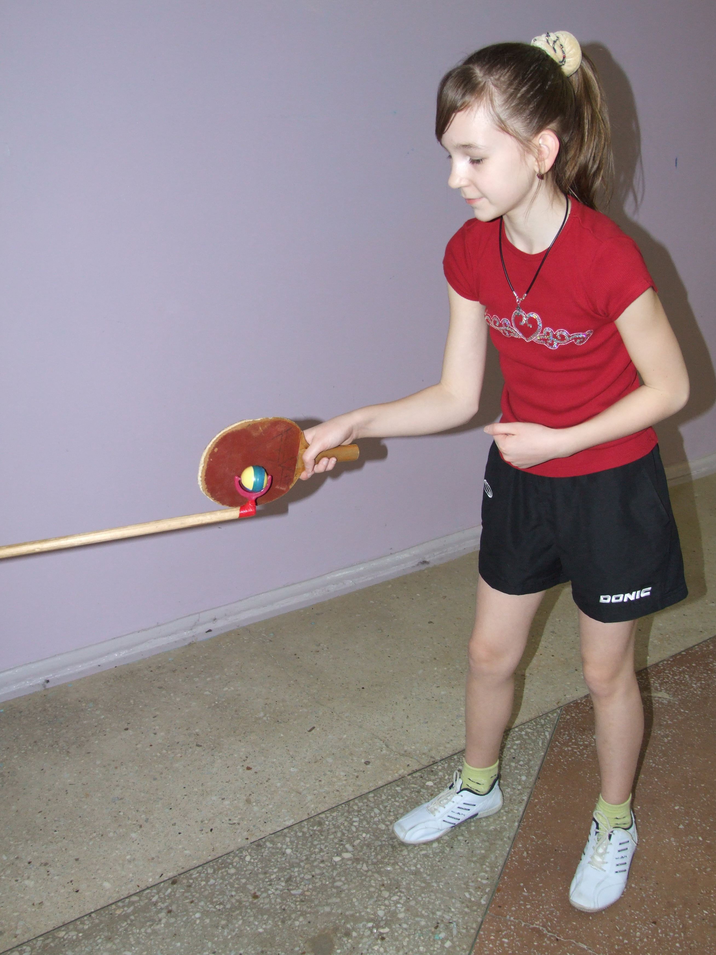 |  | 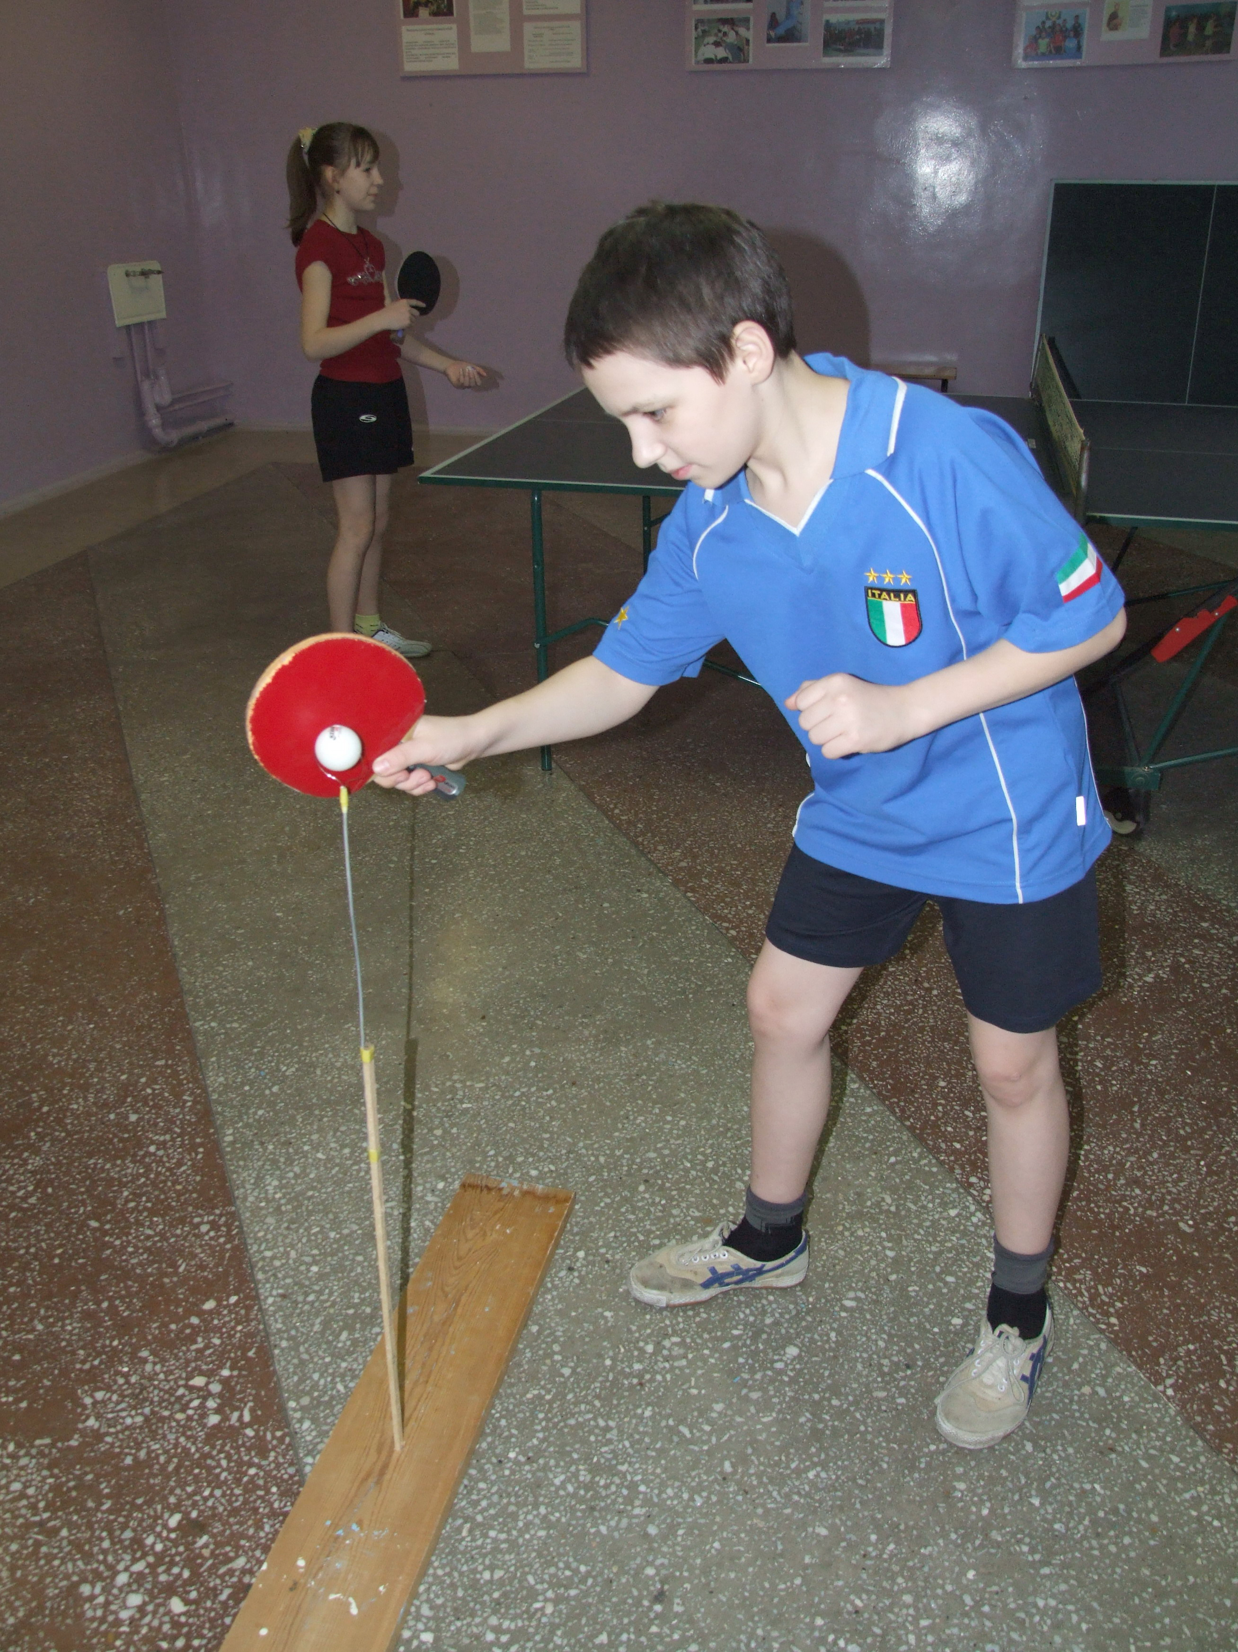
Фото 1. Тренажер – вращающийся шарик на палочке |  | Фото 2. Тренажер-маятник
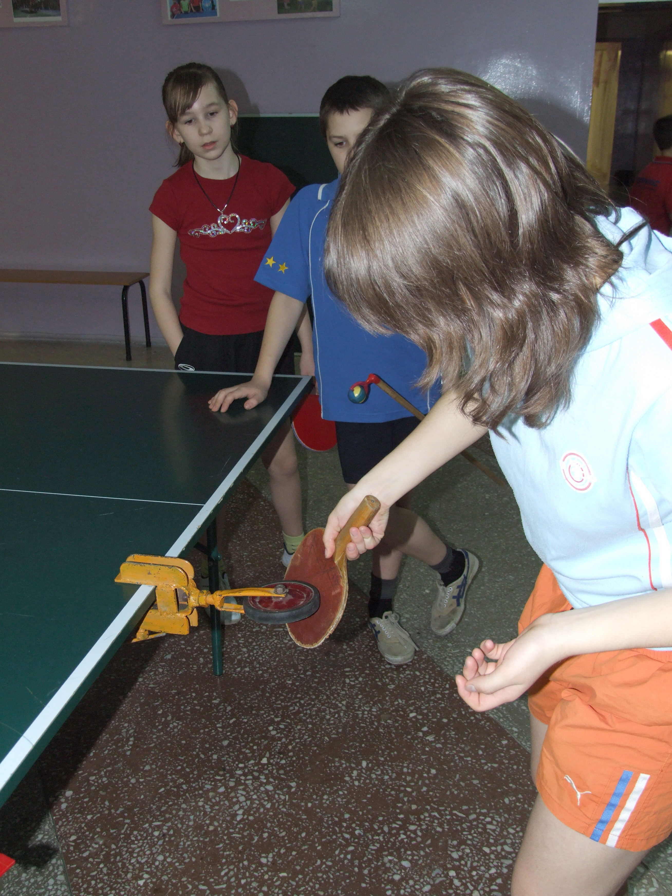 |  | 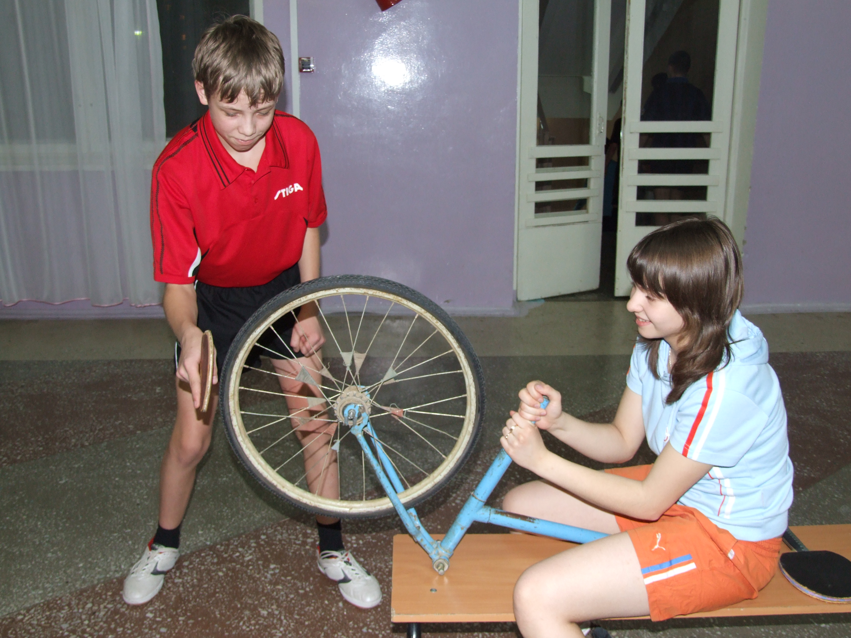
Фото 3. Тренажер для обучения и совершенствования сложных подач |  | Фото 4. Тренажер для развития специальных физических качеств и обучения приёму топ-спинов
Методический материал с описанием, чертежами и рекомендациями по применению тренажеров был представлен в краевую Федерацию настольного тенниса, оборудование утверждено и рекомендовано к применению на практике.

«Использование нестандартного оборудования для ускорения освоения технических элементов»

Практикой доказано, что при начальном обучении игре в настольный теннис тренеры сталкиваются с определенными трудностями в начальном обучении техническим приемам, особенно детей младшего возраста. Техника овладения игрой в настольный теннис по сравнению с другими видами спортивных игр, где мячи большого размера и веса, самая сложная, так как шарик весит всего 3 грамма, его диаметр - 40 мм. Шарику придаются всевозможные вращения (верхние, нижние, боковые, двойные). Чтобы разобраться во всех этих вращениях требуется длительное время учебно-тренировочных занятий.

В тренерской работе на этапе начальной подготовки используется нестандартное оборудование и простейший инвентарь, который педагог разработал и изготовил своими силами с помощью учеников.

Эти приспособления помогают тренеру эффективно решать задачи по обучению техническим приемам игры, так как при их использовании обучающийся выполняет элементы в облегченных стандартных положениях.

Многократное выполнение упражнения формирует правильный динамический стереотип. Задача тренера простая – исправление ошибок. Пройдя такой этап подготовки с использованием предлагаемого нестандартного оборудования, ученики в дальнейшем быстрее осваивают все премудрости настольного тенниса, лучше перемещаются у стола и уже, как правило, никогда не покидают игру в настольный теннис.

- Тренажер – вращающийся шарик на палочке.

Используется в начальном изучении «накатов» слева, справа. Устанавливается в стандартном положении или палочку держит партнер. Тренажер позволяет формировать правильную технику нападающих ударов и быстрое их изучение. Шарики можно использовать от детских игрушек-погремушек или вытачивать из березы с высверливанием отверстия в центре шарика. Шарики крепятся на двух концах палочки, в этом случае палочка удлиняется, и работать могут сразу двое занимающихся.

35 – 40 мм
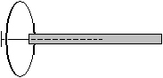
гвоздь Д – 15 – 20 мм

- Тренажер-маятник (качающийся шарик).

Применяется для дальнейшего формирования двигательного навыка при «накатах» слева и справа.

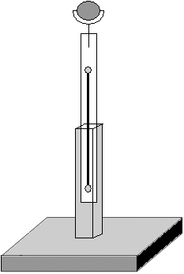
шарик
крепление из проволоки

75 – 80 см резинка
40 – 45 см брусок 1,2 – 1,5 см

основание (фундамент) с
бруском
ширина бруска: 3 – 3,5 см
длина: 40 – 45 см

При ударе по шарику верхняя часть с верхним бруском отклоняется вперед и возвращается в исходное положение. Натяжение регулируется резинкой.

- Тренажер для обучения и совершенствования сложных подач, а также для развития мышц участвующих при выполнении подачи. Можно применять утяжеленные ракетки.

Пластина с колесиком вращается за счет соединительного штыря, в результате колесу можно придавать любой угол наклона. Колесо можно использовать от старой багажной или детской коляски. Прикручивается тренажер к старому столу или подоконнику. Можно изготовить специальное устройство для устойчивости 0,76 метра.

пластина

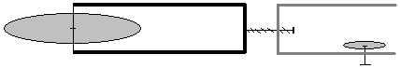
штырь с резьбой

вращающееся колесо кронштейн для крепления

- Тренажер для развития специальных физических качеств и обучения приему сверхвращающихся мячей (топ-спинов)
колесо
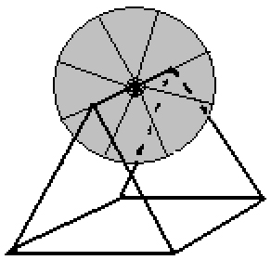

основание – подставка

При изготовлении можно использовать велосипедное колесо. Каркас сваривается из металлических прутьев. Можно изготовить деревянную подставку.

